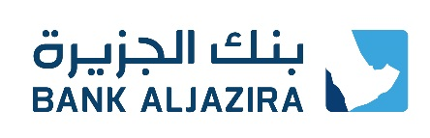
PR&C

بنك الجزيرة يوقع مذكرة تفاهم مع جمعية «أبناؤنا» في المدينة

بحضور صاحب السمو الملكي الأمير سعود بن خالد الفيصل نائب أمير منطقة المدينة المنورة، وضمن ملتقى مشروعات الدعم الخيري -الذي يعنى بدعم مشروعات ومبادرات القطاع غير الربحي في منطقة المدينة المنورة- تم توقيع مذكرة تفاهم بين بنك الجزيرة وجمعية أبناؤنا الخيرية بالمدينة المنورة وذلك لدعم أعمال الجمعية في مجال تدريب وتأهيل الشباب والفتيات.
وقد أوضح الدكتور فهد بن علي العليان رئيس مجموعة المسؤولية الاجتماعية أن بنك الجزيرة من خلال برنامجه للمسؤولية الاجتماعية (خير الجزيرة لأهل الجزيرة) حريص على صنع الشراكات المجتمعية مع المنظمات غير الربحية ودعم مشاريعها ومبادراتها، ويعدّ تدريب وتأهيل الشباب على مهارات سوق العمل والمهارات الحياتية أحد أهم المجالات التي يحرص عليها البنك في مسوؤليته المجتمعية، كما تتضمن تلك الشراكات بناء قدرات الجهات غير الربحية وتأهيل كوادرها وتوفير البنية التحتية الميسرة لأعمالها في خدمة المجتمع.

